СОГЛАСОВАНО | УТВЕРЖДАЮ
___________________________ | ___________________________
должность, головной исполнитель ОКР | должность, заказчик
___________________________ | ___________________________
подпись, инициалы, фамилия | подпись, инициалы, фамилия
«___»____________________ 20___г. | «___»____________________ 20___г.

Принципиальные электрические схемы

Команда «ЗиКЮШ»

Данное приложение содержит принципиальные электрические схемы панелей разрабатываемого стратосферного зонда. В том числе:
- принципиальная электрическая схема панели 1. Camera Control Unit (рисунок 1)
- принципиальная электрическая схема панели 2. Interfacec Control Unit (рисунок 2)
- принципиальная электрическая схема панели 3. Power Control Unit (рисунок 3);
- принципиальная электрическая схема панели 4. Sensors Control Unit (рисунок 4).

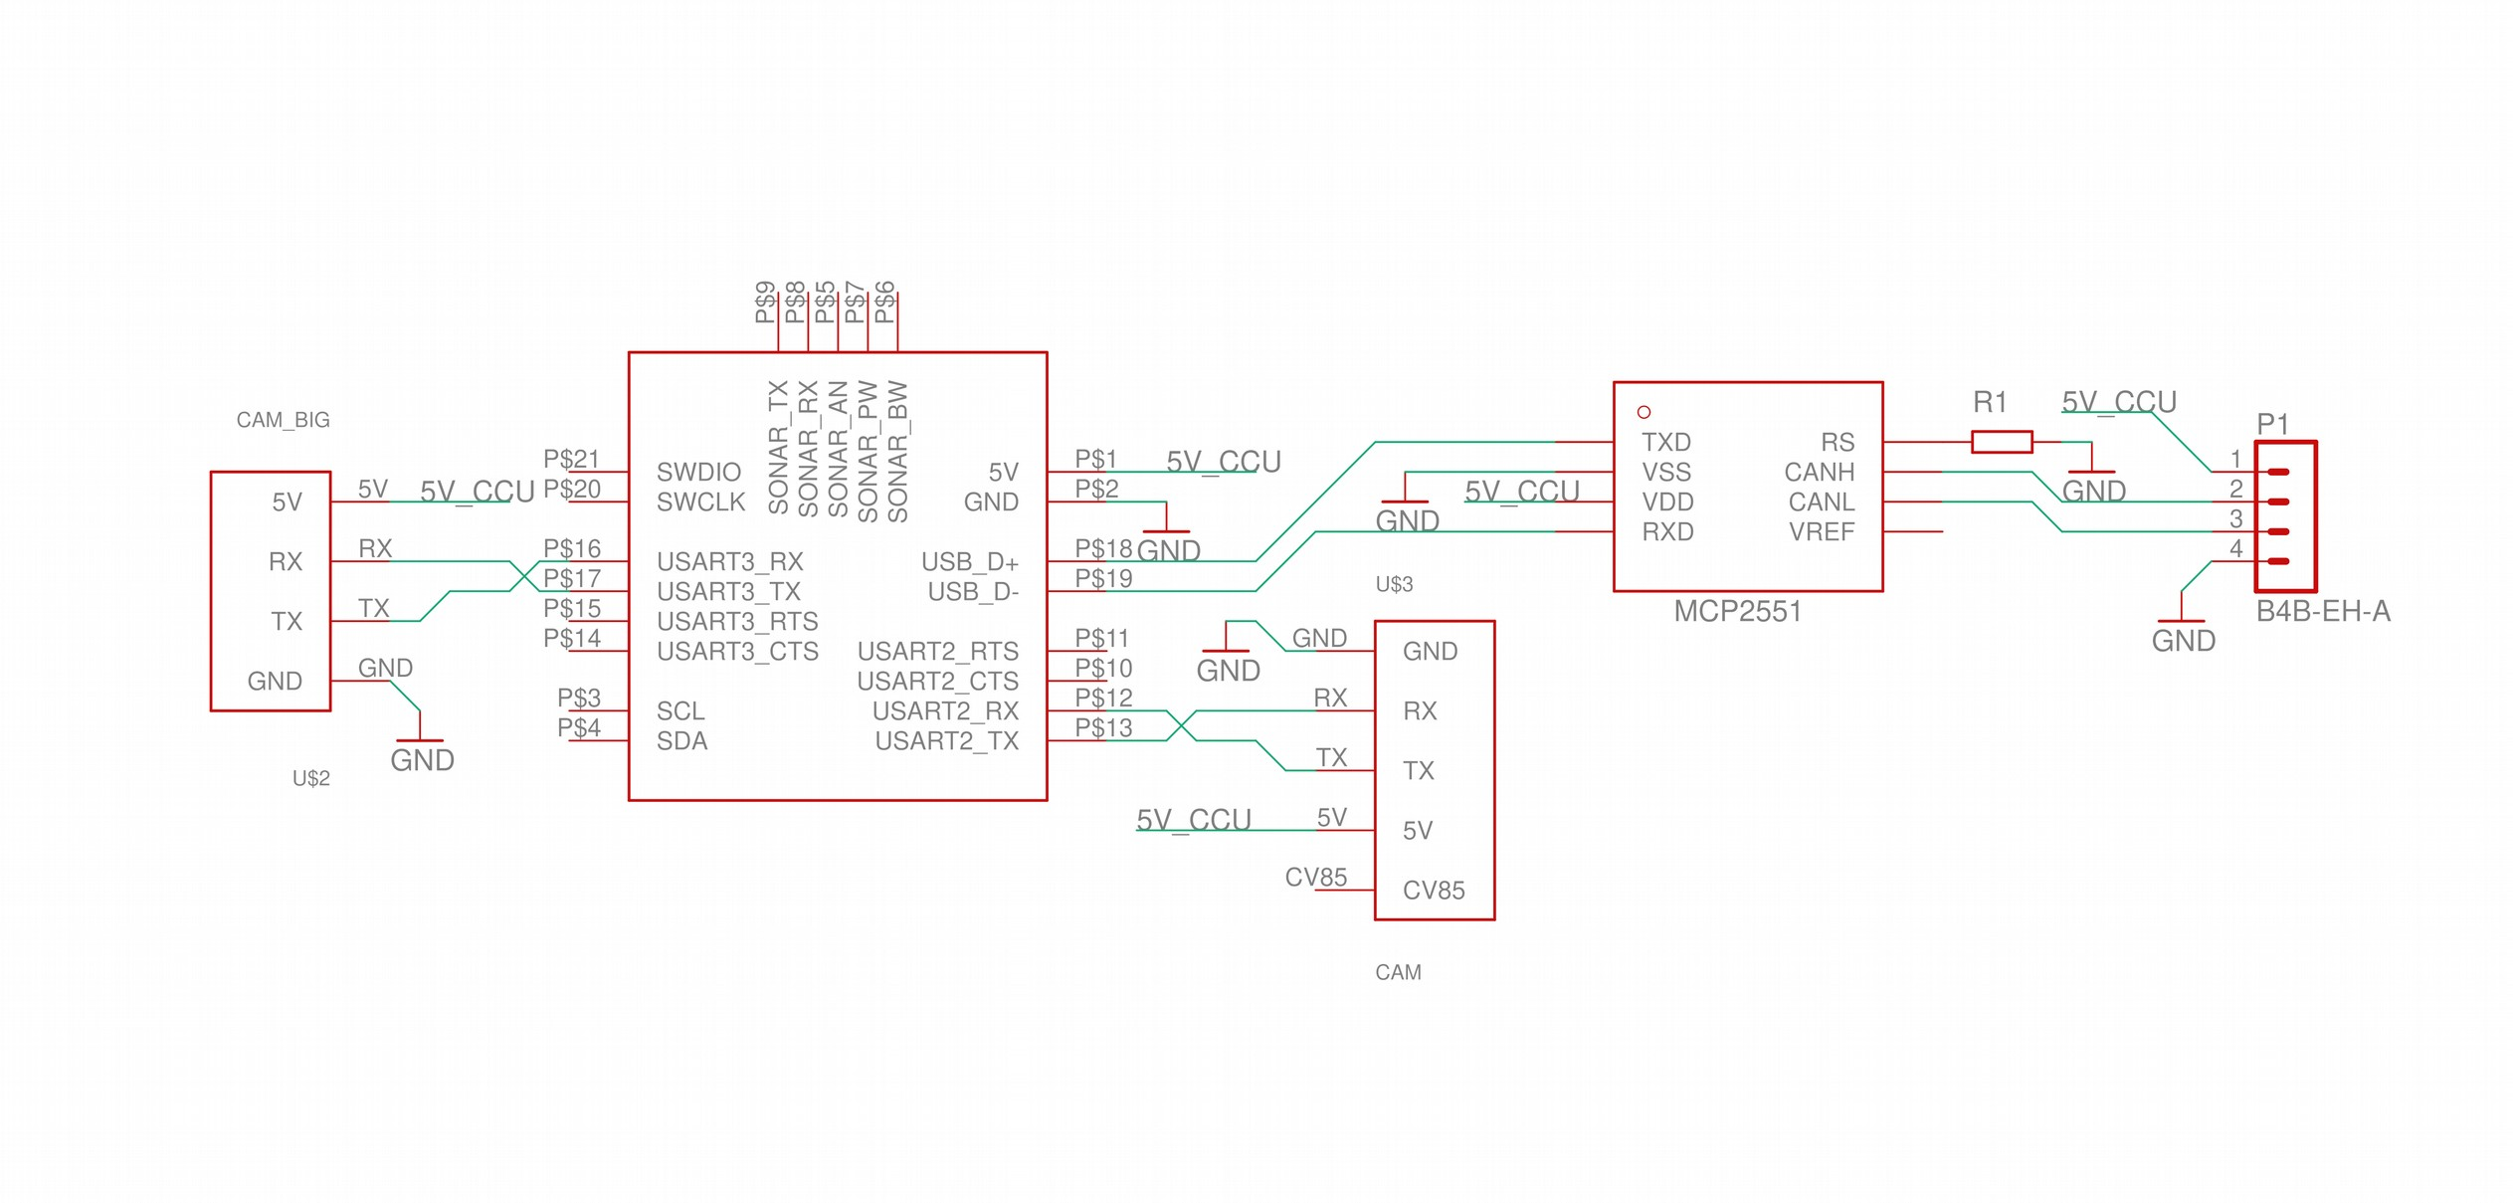
Рисунок 1. Принципиальная электрическая схема панели 1. Camera Control Unit (CCU).

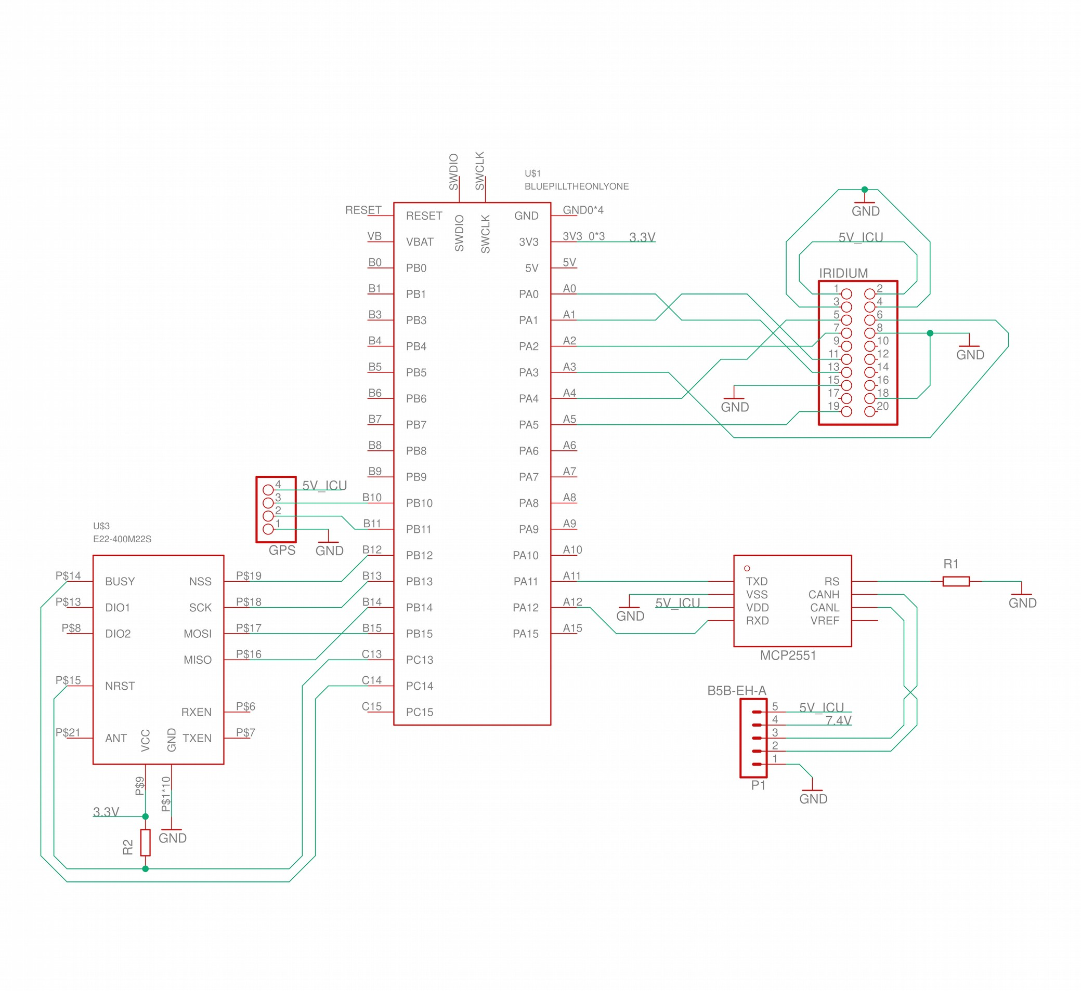
Рисунок 2. Принципиальная электрическая схема панели 2. Interface Control Unit (ICU).

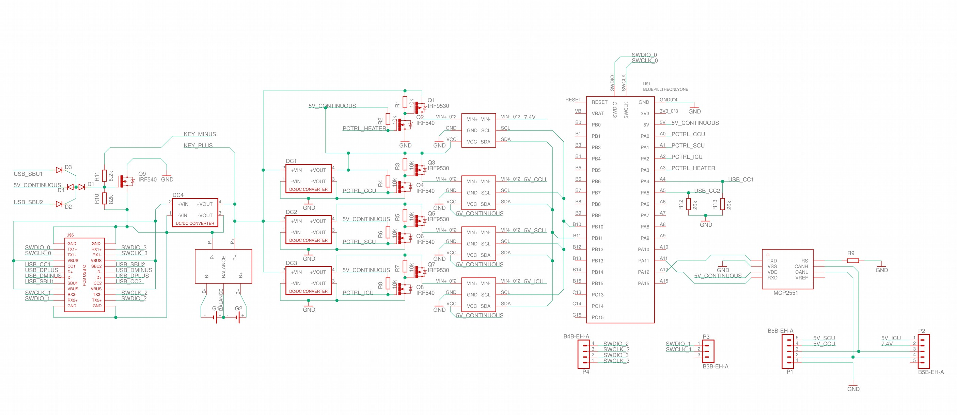
Рисунок 3. Принципиальная электрическая схема панели 3. Power Control Unit (PCU).

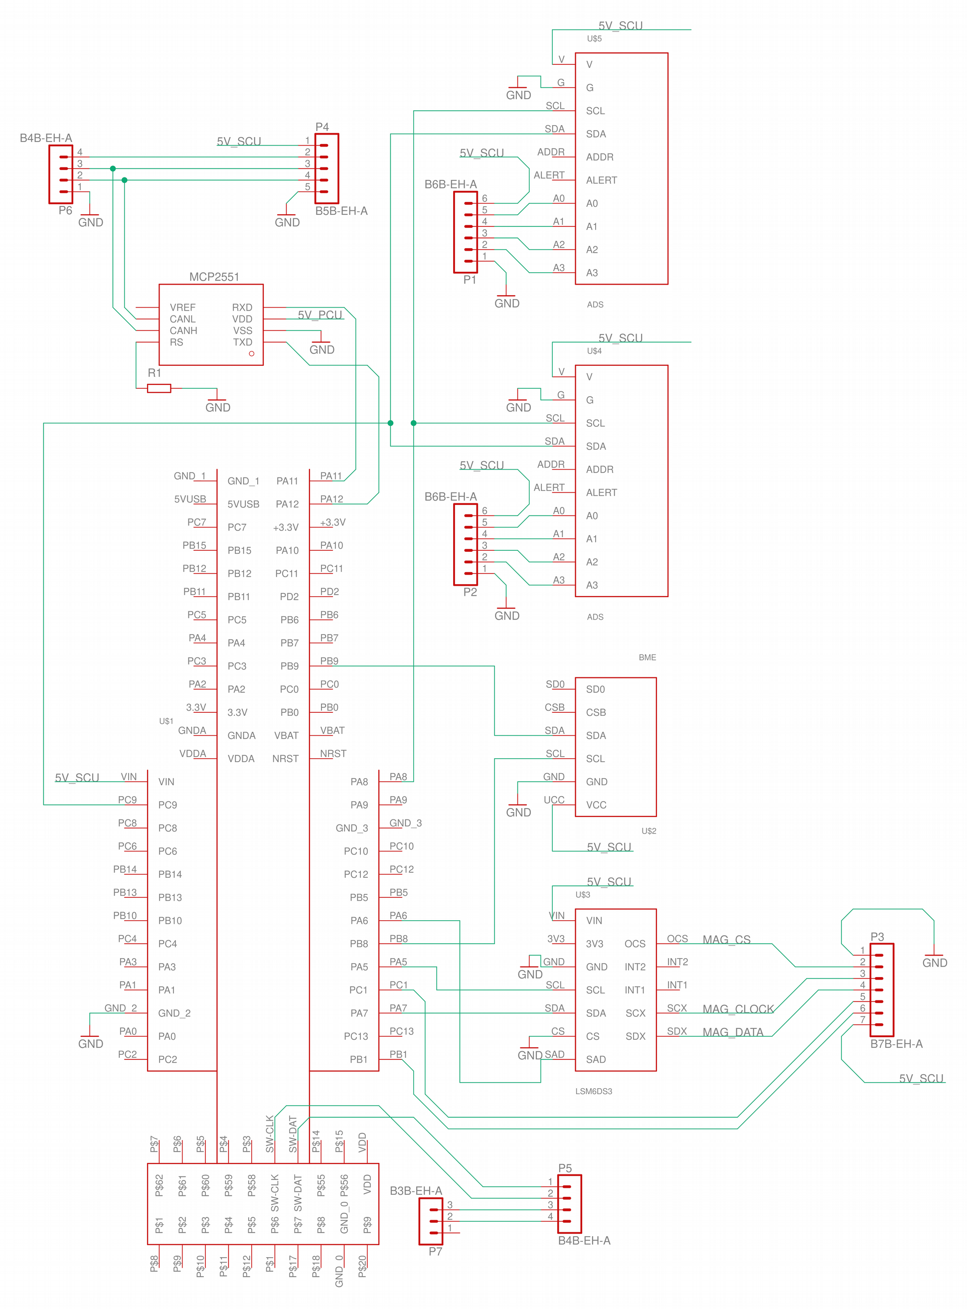
Рисунок 4. Принципиальная электрическая схема панели 4. Sesnsors Control Unit (SCU).

